Студенческое общежитие на 500 мест открыли в Якутске

**В новое общежитие студенты заселятся уже после новогодних праздников**

[**Общество**](https://yakutiamedia.ru/news/society) 29 декабря 2018, 18:30

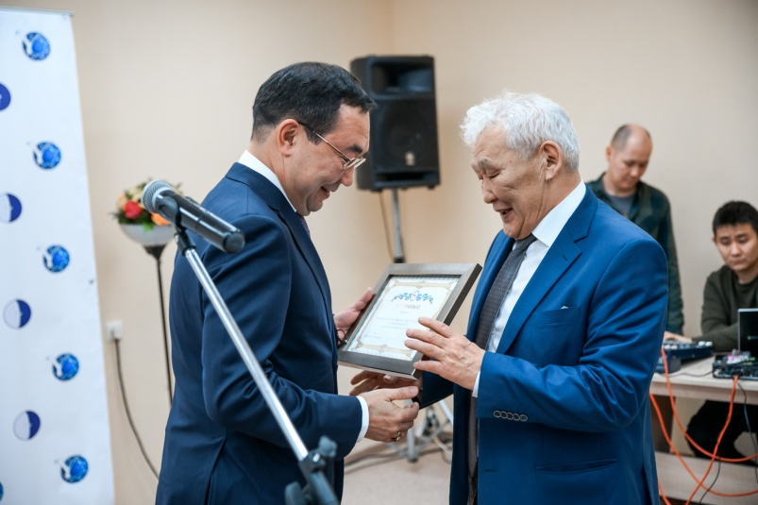

*Студенческое общежитие на 500 мест открыли в Якутске. Фото: пресс-служба правительства РС (Я)*

Глава Якутии **Айсен Николаев** принял участие в торжественном открытии нового межвузовского общежития для студентов Северо-Восточного федерального университета им. М.К. Аммосова и Арктического государственного института культуры и искусств в городе Якутске. В семиэтажном здании по ул. Губина, д.5, с общей площадью 8 тыс. 200 кв. м. созданы все условия для размещения 500 студентов. Об этом ИА YakutiaMedia сообщили в пресс-службе правительства РС (Я).

С новосельем и наступающими новогодними праздниками студентов поздравил Глава Якутии Айсен Николаев. "Руководство республики всегда поддерживало развитие высшего образования, это очень важно, потому что новые кадры для новой экономики Якутии должны, в первую очередь, готовить вузы, расположенные на территории нашей республики. Мы и дальше будем поддерживать наши опорные университеты в части укрепления материально-технической базы, расширения зоны деятельности и вовлечения в различные новые проекты. А появление таких современных общежитий позволяет нашим вузам быть более конкурентоспособными и привлекать большее количество талантливой молодежи", — отметил Айсен Николаев.

Также студентов и преподавателей с вводом нового общежития поздравили председатель Госсобрания (Ил Тумэн) РС (Я) Петр Гоголев, ректор СВФУ Евгения Михайлова и ректор АГИКИ Саргылана Игнатьева.

От имени студентов с ответным словом выступил студент третьего курса Педагогического института СВФУ Айсен Новгородов: "Мы выражаем большую благодарность Главе республики Айсену Николаеву и ректору СВФУ Евгении Михайловой за строительство нового современного общежития. Студенты СВФУ и АГИКИ обязуются жить здесь весело и активно, содержать наш второй дом в чистоте и порядке!".

В новом общежитии студенты будут жить в отдельных блоках, каждый блок состоит из двух, трех и четырехместных комнат, кухни, санузла, душевых и комнат для занятий. В новое общежитие студенты заселятся уже после новогодних праздников.  
Подробнее: [**https://yakutiamedia.ru/news/775138/?from=70**](https://yakutiamedia.ru/news/775138/?from=70)